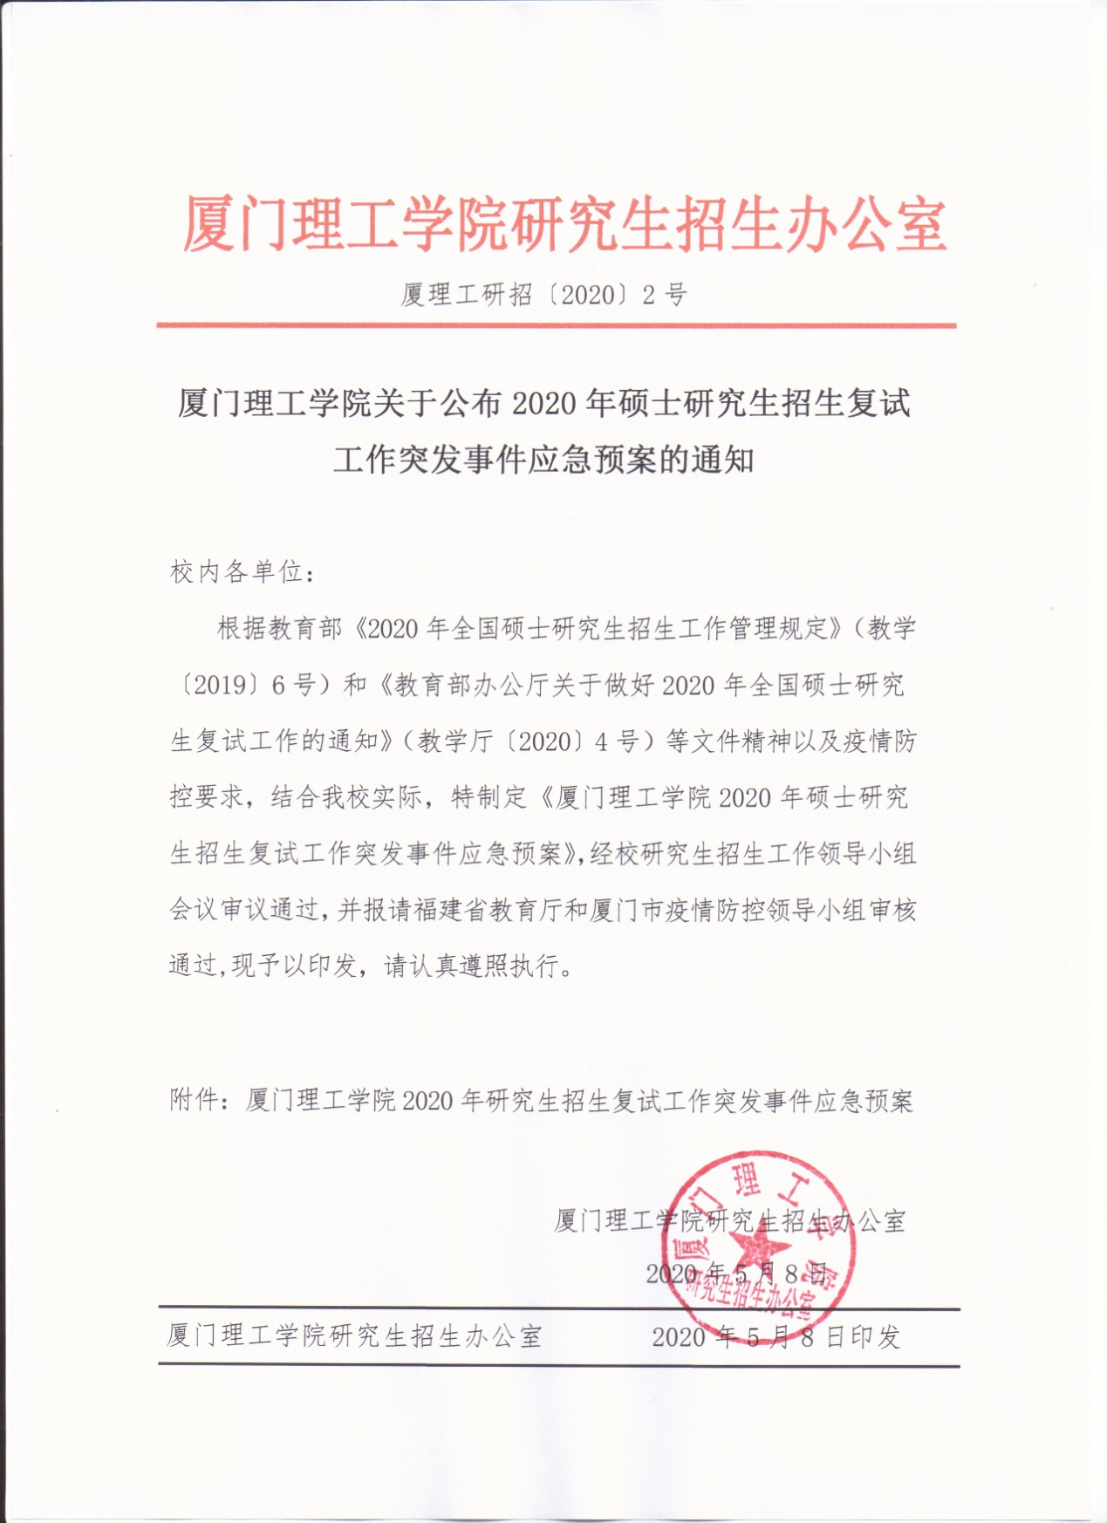

附件:

厦门理工学院2020年研究生招生复试工作突发事件应急预案

**第一章 总则**

**第一条** 在当前疫情防控和研究生招生复试工作的特殊时期，为预防、控制研究生复试工作突发事件的发生，保障我校研究生复试工作顺利开展，根据教育部、福建省教育厅和厦门市教育局的有关规定，制定本预案。

**第二条** 本预案所称研究生招生复试工作突发事件（以下简称突发事件），是指在研究生招生复试过程中发生意想不到的紧急情况，造成或者可能造成有碍研究生招生考试工作开展、人身安全、对学校声誉产生负面影响以及其他违规违法等的事件。

**第三条** 学校研究生招生领导小组为突发事件应急处置指挥机构，总指挥和副总指挥分别由领导小组组长、副组长担任。

**第四条** 学校研究生招生办公室负责组织突发事件的预防、控制和补救工作。学院研究生招生工作领导小组和所有研究生招生考试工作人员负有在各自工作范围内做好突发事件应急处理的职责。研究生招生督查组负责对突发事件处置过程的进行督查。

**第二章 报告制度**

**第五条** 有下列情形之一的，必须报告：

（一）发生或可能发生复试试题泄密；

（二）发现有替考等其他作弊嫌疑；

（三）网站和各类信息平台上发现与研究生招生复试工作有关的负面信息；

（四）出现网络故障或软硬件故障等，远程面试被迫中断；

（五）复试工作人员发现有发热、干咳、乏力、鼻塞、流涕、咽痛、腹泻等不适症状。

（六）其他违规违法事件。

**第六条** 报告内容

所有相关工作人员应在发现突发事件或接到突发事件报告后立即向学院研究生招生领导小组组长和校研究生招生办公室报告，说明事件发生、地点、时间、类型、涉及或可能涉及的人数、影响范围、考室联系人员和方式；在事件处理过程中随时报告说明事件发展变化趋势、处理情况等；在事件处理完毕后说明事件发生的过程、原因、存在问题及防范建议等。

**第七条** 报告程序

研究生招生办公室主任负责向校研究生招生领导小组组长报告；校研究生招生工作领导小组组长亲自或派人向福建省教育厅和厦门市教育局报告。涉及到新冠肺炎疫情的，原则上统一由校长办公室主任向校外相关单位报送。

**第三章 应急处理程序**

**第八条** 研究生复试期间设立突发事件报告的移动电话， 所有参与研究生复试工作的领导和工作人员的移动电话要24小时开机，不得人机分离，直到考试结束，以保证在突发事件情况下的联络畅通。

**第九条** 研究生招生办公室发现或接到报告的突发事件后，应及时上报，并即刻组织力量对发现事项或报告事项进行调查核实，采取必要的控制措施。

**第十条** 突发事件发生后，由研究生招生领导小组根据事件发生可能的影响程度进行评估，决定启动应急处理方案。

**第十一条** 应急方案启动后，所有招生工作人员应根据方案要求，服从指挥，配合落实有关的控制措施。

**第十二条** 根据突发事件应急处理需要，校研究生招生领导小组应及时采取紧急措施，控制事态发展，并保持与福建省教育厅和厦门市教育局的联系。

**第十三条** 突发事件发生后，校研究生招生领导小组应成立事故调查组，调查事件发生的原因、过程、后果和责任，并对事件损失进行评估，形成调查报告。

**第四章 应急处理措施**

**第十四条** 发生或可能发生复试试题泄密时，发现人应立即上报研究生招生办公室和学院研究生招生工作领导小组，并负责保护现场和保留相关证据，控制泄密范围，由校研究生招生考试工作领导小组决定采取处置方案。

**第十五条** 发现有替考等其他作弊嫌疑时，发现人应立即上报研究生招生办公室和学院研究生招生领导小组，并负责控制现场和保留相关证据，由校研究生招生考试工作领导小组决定处理方案。

**第十六条** 网站和各类信息平台上发现与复试工作有关的负面信息时，发现人应保存发现的负面信息内容及网址，立即报告校研招办，由校研究生招生考试工作领导小组责成校宣传部做好舆情处置工作。

**第十七条** 因网络故障或软硬件故障导致远程面试被迫中断时，复试小组联络员须通过电话告知候考考生耐心等候，并立即报告校研招办和校信息中心，及时提供技术支持和采取应急措施。软件故障的情况下，信息中心启动备用ZOOM视频会议系统作为复试系统；硬件故障情况下，信息中心将复试小组转移至备用考室。无法现场及时处置的报告校研招办，由校研究生招生考试工作领导小组决定改换复试时间等方案。

**第十八条** 复试工作人员发现有发热、干咳、乏力、鼻塞、流涕、咽痛、腹泻等不适症状时，其本人或发现人员立即报告校研招办，由后勤处保障医生现场诊治和评估，情况严重时联系120急救中心安排送医院诊治。

在当前防疫特殊时期，所有参与复试人员严格遵守学校疫情防控相关规定，戴口罩、勤洗手，不聚集等，按照规定分散在不同考室进行远程网络复试工作。如果万一发现新冠肺炎疑似病例或者密切接触者，严格按照《厦门理工学院应对新冠肺炎疫情应急预案》处理。

**第五章 其它**

**第十九条** 本制度由校研究生招生工作办公室负责解释并组织实施。

**第二十条** 突发事件报告联系信息：

张老师 0592-6291820/15960396120

崔老师 0592-6291727/15080306155

电子邮件：yjsb@xmut.edu.cn